**Samen- of onderzaai van gras bij (korrel)maïs?**

**Hoe later het oogsttijdstip van de kuilmaïs, hoe moeilijker het wordt om een geslaagde groenbedekker te laten ontwikkelen. Dit probleem wordt alleen maar groter na de oogst van korrelmaïs. Vroegere maïsrassen zijn een optie, maar ook hier botst men op limieten.**

Een alternatief dat je kan overwegen is om gelijktijdig met de maïs (samenzaai), of enkele weken later (onderzaai) al een groenbedekker in te zaaien op het perceel. Dit noemt men samen- of onderzaai bij maïs. Op deze manier is het zaaitijdstip van de groenbedekker onafhankelijk van het oogsttijdstip van de maïs. Bovendien ben je vrij in rassenkeuze van de maïs, ook wanneer er een tijdige zaai van een groenbedekker vereist is, bijvoorbeeld omwille van een verscherpt gebiedstype.

Samen- of onderzaai kent verschillende voordelen, maar vraagt teelttechnisch wel de nodige kennis. Zo heeft het tijdstip van het zaaien van het gras een grote invloed op de maïsopbrengst, de mogelijkheden voor onkruidbestrijding en het nitraatresidu. Graag lijsten we vanuit B3W (Begeleidingsdienst Betere Bodem- en Waterkwaliteit) enkele belangrijke aandachtspunten op, gebaseerd op onderzoek door Hooibeekhoeve en het Landbouwcentrum voor Voedergewassen (LCV) en overtuigingspercelen aangelegd door B3W.

**Voordelen**

Zoals reeds genoemd is het grootste voordeel van samen- of onderzaai dat de groenbedekker gezaaid kan worden onafhankelijk van het tijdstip van de maïsoogst. Er kan dus ook een groenbedekker gezaaid worden bij korrelmaïs of bij latere maïsrassen. De groenbedekker kan zich na de maïsoogst ook onmiddellijk verder ontwikkelen, waardoor er doorgaans meer biomassa en dus meer organische stof gevormd wordt dan bij zaai na oogst. Deze snellere ontwikkeling is tevens gunstig voor de opname van stikstof in het najaar. Na de maïsoogst dient er geen bodembewerking meer te gebeuren, waardoor de stikstofmineralisatie niet gestimuleerd wordt en het risico op een te hoog nitraatresidu afneemt. Een bijkomend voordeel is dat samenzaai ervoor zorgt dat de graszode tijdens de maïsoogst al ontwikkeld is, waardoor de bodem meer draagkracht krijgt. Dit kan bescherming bieden tijdens de oogst, maar het is wel sterk afhankelijk van de ontwikkeling van de groenbedekker.

**Wanneer het gras zaaien?**

B3W heeft voor het bepalen van het zaaitijdstip van de groenbedekker een beslisboom opgesteld ([Beslisboom onderzaai groenbedekkers](https://b3w.vlaanderen.be/system/files/2022-05/Beslisboom%20onderzaai%20van%20gras%20bij%20ma%C3%AFs.pdf)). Aan de hand van deze beslisboom kan je nagaan of het perceel geschikt is voor onderzaai en op welk tijdstip je best inzaait.

Perceelskeuze is namelijk een belangrijk aandachtspunt. Wil je graag in het voorjaar een snede gras maaien, of heb je een perceel met een hoge onkruiddruk (zoals knolcyperus, gierstgrassen, vingergrassen en/of naaldaar)? Dan is samen- of onderzaai geen goed idee, en kies je best voor een groenbedekker na de maïsoogst.

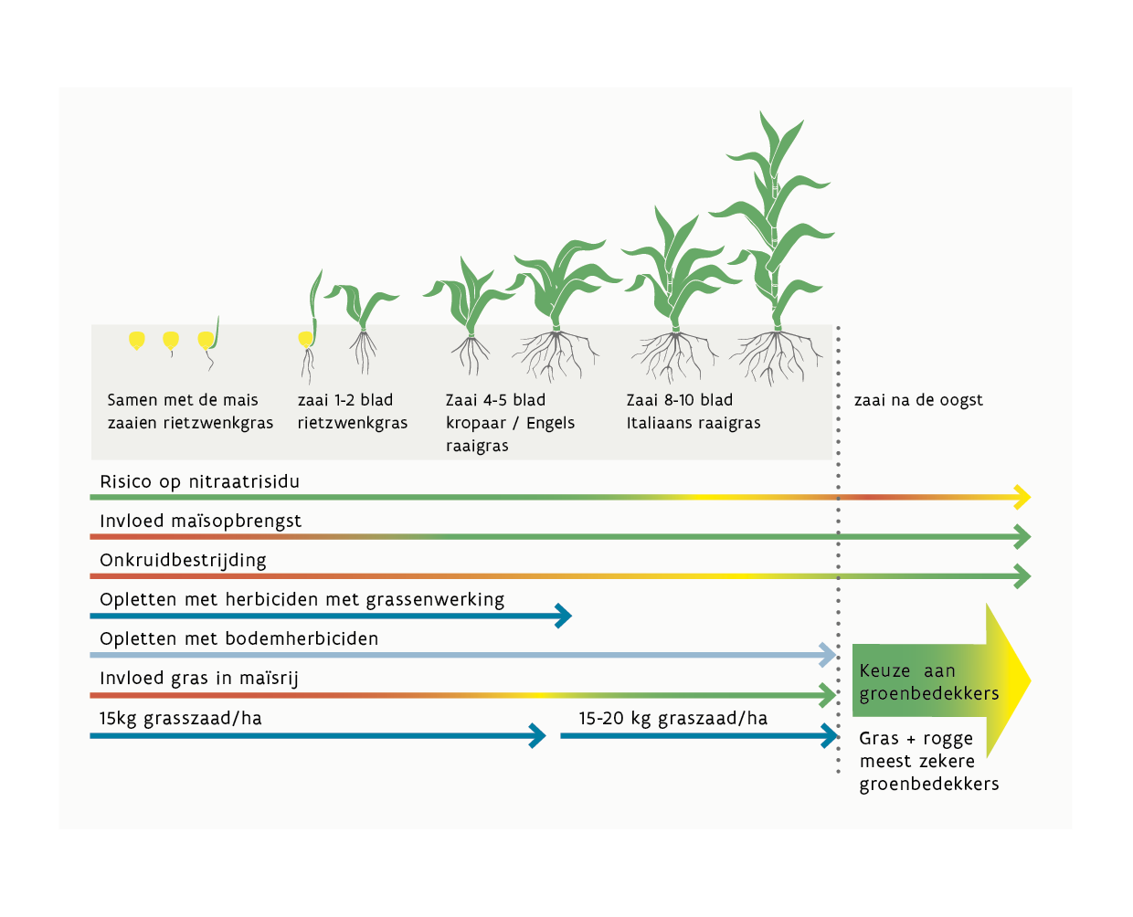

Figuur : Het tijdstip van samen- of onderzaai heeft invloed op de keuze van groenbedekker, op het nitraatresidu, de maïsopbrengst en de onkruidbestrijding (Bron: Hooibeekhoeve en B3W)

Het tijdstip van onderzaai is een tweede belangrijk punt. Het heeft invloed op de keuze van groenbedekker, de maïsopbrengst, de onkruidbestrijding en het nitraatresidu (zie Figuur 1).

***Samenzaai***

Kies bij het gelijktijdig zaaien van gras bij maïs, of *samenzaai*, voor een traag ontwikkelende grassoort zoals rietzwenkgras. Dit beperkt de kans op concurrentie van het gras en de maïs zo veel mogelijk. Let bij samenzaai zeker op met herbiciden met een grassenwerking en bodemherbiciden. Een beetje groeiremming kan geen kwaad en kan zelfs de concurrentie van gras en maïs nog verder verlagen, maar de ontwikkeling mag niet volledig in gedrang komen. Grasmiddelen zijn niet veilig voor het rietzwenkgras en worden dus best zoveel mogelijk vermeden.

Samenzaai heeft doorgaans een negatief effect op de maïsopbrengst, zeker in vergelijking met maïs waarbij de groenbedekker na de maïsoogst gezaaid wordt. Er staan namelijk gelijktijdig twee gewassen op het veld die elkaar concurrentie bieden in de strijd om licht, water en voedingsstoffen. Dit opbrengstverlies wordt alleen maar groter wanneer men het gras vollevelds zaait. Let er dus zeker op dat het gras *tussen* de maïsrij en niet *in* de maïsrij terecht komt.

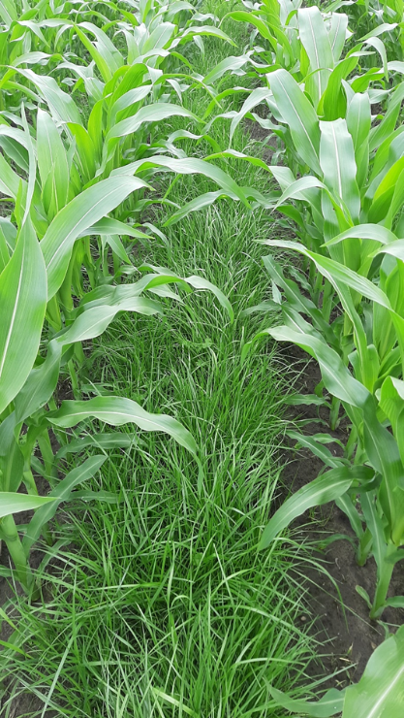

Figuur 2: Gelijkzaai van rietzwenkgras met de maïs (beeld in juli 2021). Een belangrijk aandachtspunt bij gelijkzaai is dat geen gras in de maïs gezaaid wordt. (Bron: Hooibeekhoeve)

Doordat de groenbedekker zeer vroeg gezaaid wordt, krijgt die meer kans om beter te ontwikkelen en stikstof op te nemen in het najaar. Het risico op een hoog nitraatresidu is dus aanzienlijk lager bij samenzaai van de groenbedekker en de maïs.

***Onderzaai***

Wil je het risico op opbrengstverlies van de maïs verlagen, kies dan voor onderzaai. Dit kan je doen op twee tijdstippen: bij het 4-5e bladstadium of het 8-10e bladstadium van de maïs. Gebruik hiervoor grassoorten die zich sneller ontwikkelen zoals Engels (4-5e bladstadium) of Italiaans (8-10e bladstadium) raaigras. Wees ook hier voorzichtig met bodemherbiciden in na-opkomst. Deze hebben een langere nawerking en dus een negatieve invloed op de kieming van de grasachtige groenbedekker en worden best vermeden. Ook typische grassenmiddelen zoals nicosulfuron hebben een deel bodemwerking en worden best vermeden. Gewasbeschermingsmiddelen zonder bodemwerking kunnen wel ingezet worden bij een latere onderzaai. Een correcte onkruidbestrijding heeft zelfs een positieve invloed op de kieming van het Italiaans raaigras.

Bij het onderzaaien van de groenbedekker tussen de maïs blijkt de maïsgroei een extra zetje te krijgen. De mineralisatie van de nutriënten in de bodem wordt namelijk gestimuleerd wanneer er gezaaid wordt in combinatie met een schoffelbeurt. De schoffelbewerking brengt extra zuurstof in de bodem, waardoor de mineralisatie op gang komt. De nutriënten die hierdoor vrijkomen zorgen voor een betere groei van de maïs. Zo kunnen er zelfs meeropbrengsten bekomen worden ten opzichte van een maïsteelt zonder samen- of onderzaai! Ook onderzaaien zonder schoffelbeurt behoort tot de mogelijkheden. Zo bestaan er omgebouwde spuitbomen die het graszaad tussen de maïsrijen blaast ([lijst met beschikbare machines voor onderzaai](https://b3w.vlaanderen.be/sites/default/files/2023-04/Lijst%20beschikbare%20machines%20voor%20onderzaai.pdf)).

Het effect van onderzaai op het nitraatresidu is beduidend kleiner dan bij samenzaai, maar doorgaans ligt het nitraatresidu toch (iets) lager dan bij zaai na oogst.

Welk tijdstip van samen- of onderzaai er ook gekozen wordt, een correcte bemesting blijft cruciaal voor een laag nitraatresidu. Gebruik daarom het 4J-principe: de Juiste dosis van de Juiste mestsoort, op het Juiste tijdstip en met de Juiste techniek. Extra bemesten is niet nodig, het doel van het ingezaaide gras is om meer van de stikstof op te nemen die vrijkomt tijdens het afrijpen en na de oogst van de maïs.

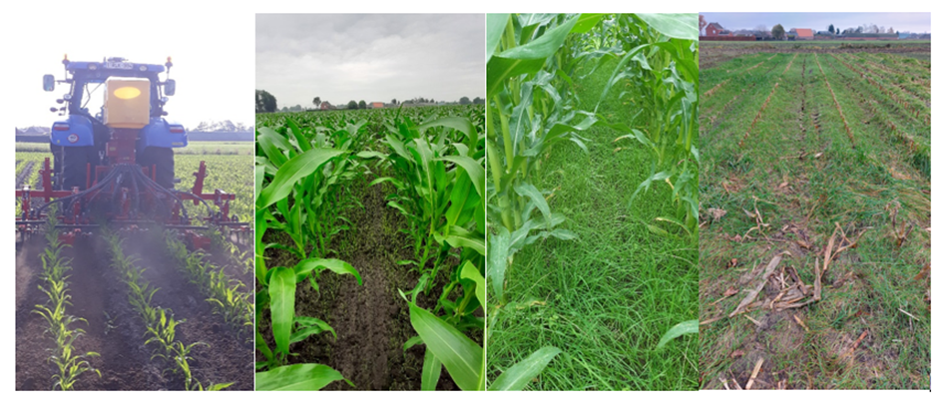

Figuur : Onderzaai in het 4e bladstadium van de maïs te Ravels. De foto’s zijn genomen op (van links naar rechts) 16 juni, 2 juli, 28 juli en 23 november 2021. (Bron: Hooibeekhoeve)

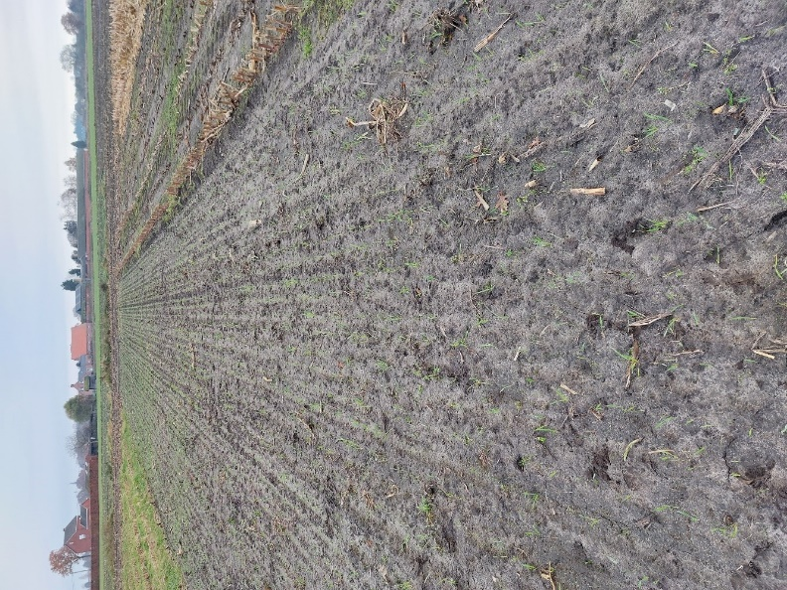

Figuur : Ter vergelijking: Zaai na de maïsoogst van gras en rogge (23 november 2021). De stoppelbewerking werd uitgevoerd aan de hand van een rotoreg. (Bron: Hooibeekhoeve)

**Onderzaai bij korrelmaïs**

Aangezien korrelmaïs laat op het jaar geoogst wordt, is het inzaaien van een groenbedekker moeilijk tot vaak onmogelijk. Samen- of onderzaai kan dus ook hierbij een oplossing bieden.

Wat de keuze van grassoort, zaaitechniek en onkruidbestrijding betreft, gelden dezelfde principes en werkwijze als bij kuilmaïs. Aangezien enkel de oogstwijze verschilt van kuilmaïs, zou men aannemen dat de opbrengsten van de maïs vergelijkbaar zouden zijn. Uit proeven (uitgevoerd door Hooibeekhoeve en HOGENT, in het kader van het demonstratieproject ‘Functioneel inzetten van groenbedekkers bij maïs (2020-2022) bleek dit niet altijd het geval. Ook bij korrelmaïs bracht maïs gelijk gezaaid met de groenbedekker iets minder op dan maïs zonder gelijkzaai met gras. Maar ook bij onderzaai in het 4-5e bladstadium werden er opbrengstverliezen vastgesteld, weliswaar veel kleiner dan bij samenzaai. De maïsopbrengsten bij onderzaai in het 8-10e bladstadium lagen wel weer in dezelfde lijn als bij maïs zonder onderzaai. De effecten van de samen- of onderzaai op het nitraatresidu waren dezelfde als bij kuilmaïs.

De vraag stelt zich ook of de groenbedekker bij de oogst niet bedolven wordt onder het korrelmaïsstro en zo zijn effect mist. Goed nieuws: de ingezaaide grassen slaagden er tijdens de winter in om door de gewasresten van de korrelmaïs te groeien. Gras dat vlak voor de oogst minder goed ontwikkeld was, had vaak wel moeite om door de gewasresten te komen. De ontwikkeling van het gras tussen de gewasresten is ook sterk afhankelijk van de weersomstandigheden. Zo kan een natte winter ervoor zorgen dat het gras gaat rotten tussen de oogstresten (Figuur 4).

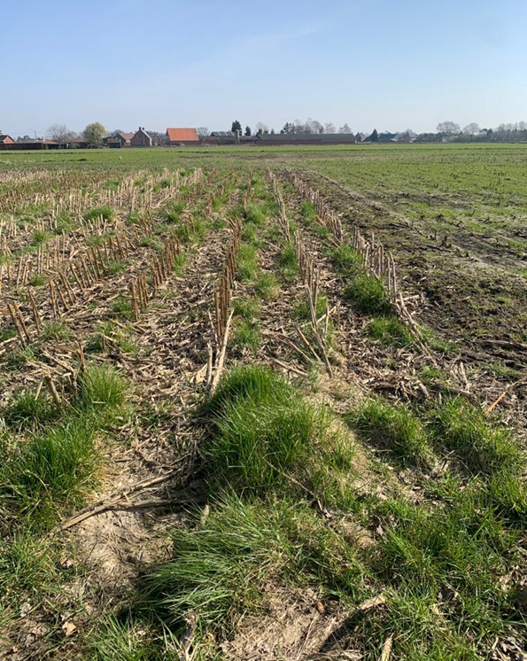

Figuur : Ontwikkeling van het rietzwenkgras tussen de gewasresten van de korrelmaïs te Ravels (maart 2022). (Bron: Hooibeekhoeve)

**Onderzaai een oplossing na gescheurd grasland?**

Maïs zaaien na gescheurd grasland levert veelal een hoger nitraatresidu op. Maïs stopt namelijk na de bloei met het opnemen van stikstof, maar na die periode komt er nog veel stikstof vrij door mineralisatie in de bodem. Dit kan je deels beperken door zo vroeg mogelijk te scheuren zodat de mineralisatie tijdig op gang komt en zo optimaal mogelijk benut kan worden door de maïs. Toch is een goed ontwikkelde groenbedekker na de maïsteelt van cruciaal belang om zoveel mogelijk later vrijgekomen stikstof op te nemen, ook bij het vroeg scheuren van het gras. Samen- of onderzaai van gras bij maïs kan hier een mogelijke oplossing bieden. Vermits het gescheurde grasland bij wijze van spreken een ‘stikstofbom’ teweegbrengt in de bodem, moet de maïs na gescheurd grasland niet meer bemest worden. De vrijgekomen stikstof is zelfs voldoende om de concurrentie tussen de maïs en het rietzwenkgras bij samenzaai te minimaliseren waardoor er (nagenoeg) geen opbrengstverlies van de maïs voorkomt ten opzichte van maïs zonder samen- of onderzaai. Ook bij zaai in het 4-5e en 8-10e bladstadium komt er geen opbrengstverlies voor.

Over het algemeen wordt er bij kuil- en korrelmaïs een lager nitraatresidu vastgesteld bij samen- of onderzaai. Dit zagen we ook na gescheurd grasland. De grote hoeveelheid stikstof die vrijkomt na het scheuren van grasland zorgt er echter voor dat de daling in het nitraatresidu bij samen- of onderzaai vaak nog onvoldoende is. Onderzaai gras is een goede maatregel bij het telen van maïs na gescheurd grasland. Nog beter is om te kiezen voor een gewas dat langer stikstof opneemt, zoals voederbieten, als volgteelt na het scheuren van grasland.

**Toch zaaien na de oogst: het nitraatresidu beperken**

Wanneer er gekozen wordt voor het inzaaien van de groenbedekker na de maïsoogst (wegens talrijke redenen waaronder een hoge onkruiddruk, het nemen van een snede, keuze groenbedekker, beschikbare machines,…), kan het risico op een hoger nitraatresidu beperkt worden door de juiste keuze van bodembewerking. Bij de zaai van de groenbedekker na de maïs kan de bodembewerking er namelijk voor zorgen dat de mineralisatie versneld wordt, waardoor er meer stikstof vrijkomt. Hoe dieper of intensiever de bodembewerking, hoe groter dit risico. Bij een beperkte bodembewerking (tot 10 cm diep) is het risico kleiner. Een beperkte bewerking met een schijveneg, rotoreg of vaste tand cultivator is voldoende om een goed zaaibed te bereiden. Wanneer men een combinatie maakt met een zaaibak op de machine, kan de groenbedekker in één werkgang worden ingezaaid.

Om de grond nog minder te roeren en de mineralisatie dus zo min mogelijk op gang te brengen bij het inzaaien van de groenbedekker, kan er ook gewerkt worden met een doorzaaimachine (Figuur 5). In 2021 en 2022 heeft Hooibeekhoeve proeven uitgevoerd met een aangepaste doorzaaimachine. Het doorzaaien van de groenbedekker in de stoppel leverde gemiddeld een 7% lager nitraatresidu op dan op percelen waar de groenbedekker gezaaid werd door middel van een ingrijpendere zaaimachine.

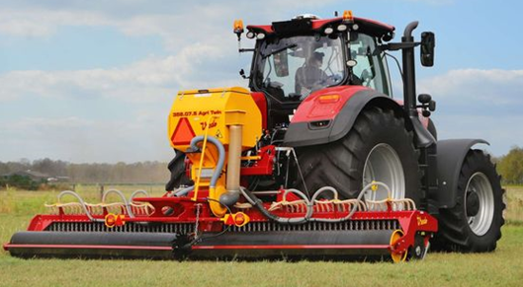

Figuur : Vredo Agri Twin doorzaaimachine. Deze machine kan gebruikt worden om gras in de maïsstoppel te zaaien en zo de bodem zo min mogelijk te bewerken, waardoor de mineralisatie in het najaar niet op gang komt door de bodembewerking. (Bron: Vredo)

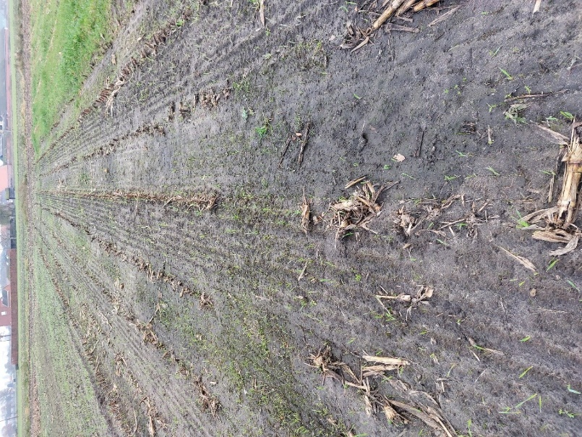

Figuur : Zaai van gras en rogge na de maïsoogst door middel van een Vredo doorzaaimachine (november 2021). (Bron: Hooibeekhoeve)

**Om te onthouden**

* Onderzaai van gras in maïs is een maatregel om het nitraatresidu te verlagen. We maken onderscheid tussen samenzaai en onderzaai in het 4-5e of onderzaai in het 8-10e bladstadium van de maïs. Hoe later de onderzaai gebeurt, hoe kleiner het effect is op het nitraatresidu, maar ook hoe lager het risico op eventuele opbrengstverliezen van de maïs;
* Bij het onderzaaien in het 4-5e of 8-10e bladstadium in combinatie met schoffelen, kan dit net zorgen voor een hogere opbrengst dan zonder onderzaai;
* Onderzaai in korrelmaïs biedt kansen naar het tijdig inzaaien van een vanggewas, onafhankelijk van het tijdstip van de oogst. Het gras kan zich in het najaar verder ontwikkelen, ondanks de oogstresten die achterblijven op het veld.
* Onderzaai van gras in maïs kan bij de teelt van maïs na gescheurd grasland het nitraatresidu inperken, maar wil je meer zekerheid, dan kies je best voor een teelt die langer doorgroeit, zoals voederbieten;
* Kies je toch (bijvoorbeeld omwille van te hoge onkruiddruk) voor zaai van een vanggewas na de oogst van de maïs, kan je door een lagere intensiteit en diepte van de grondbewerking het nitraatresidu beperken.

Doorheen dit artikel werd data en informatie gebruikt uit de brochure van het Landbouwcentrum voor Voedergewassen (LCV) [‘Functionele leidraad: Groenbedekkers bij maïs’](https://www.lcvvzw.be/wp-content/uploads/2022/07/B2022_1-Brochure-Functionele-leidraad-groenbedekkers-bij-mais.pdf) (LCV, Proefhoeve Bottelare HOGENT, Inagro).

*Auteurs: Ellen Truyers - B3W*

*/////////////////////////////////////////////////////////////////////////////////////////////////////////////////////////////////////////////////*

Over B3W

Dertien Vlaamse praktijk- en onderzoekscentra zetten hun schouders onder de Begeleidingsdienst voor een Betere Bodem- en Waterkwaliteit (B3W). Samen beheren we het kennisnetwerk en vertalen we die kennis naar direct toepasbare richtlijnen en handvaten voor land- en tuinbouwers in functie van een oordeelkundige bemesting en een geïntegreerd bodembeheer. We vinden het daarin belangrijk om ook de land- en tuinbouwers te betrekken en hun ervaring en kennis op te nemen, alsook om hun creativiteit te stimuleren.

Onze medewerkers, met name de adviseurs en onderzoekers van de praktijk- en onderzoekscentra, brengen de verzamelde kennis ook rechtstreeks tot bij de land- en tuinbouwers. Ons multidisciplinaire team heeft belangrijke troeven om de adviesdienst tot een succes te maken:

* In elk deel van Vlaanderen kunnen we begeleiders inzetten met kennis van het specifieke terrein en de aanwezige sectoren en teelten;
* Onze begeleiders hebben uitgebreide ervaring in het begeleiden van land- en tuinbouwers en het demonstreren van goede praktijken;
* Er is ook academische expertise in het consortium aanwezig, waardoor de B3W-werking continu gevoed wordt met de laatste wetenschappelijke inzichten rond duurzaam bodem- en nutriëntenbeheer.

Op zoek naar meer info? Neem dan zeker een kijkje op onze website ([b3w.vlaanderen.be](https://b3wonline.sharepoint.com/sites/CommunicatieDigitalisering/Gedeelde%20documenten/General/Artikels%20voor%20redactie%20Pantarein/www.b3w.vlaanderen.be)).